Na úvod mám pro vás vyzkoušení si, jak jste na tom s názvoslovím halogenidů a oxidů. Sami si ověřte, na kolik zvládnete vyřešit následující písemnou práci. Pracujte samozřejmě bez periodické tabulky a jakékoliv nápovědy, časově by vám mělo vystačit max. 12 minut.

Halogenidy, oxidy
Napiš vzorce:
- Bromid vanadičný 7. fluorid cíničitý
- Jodid železitý 8. oxid dusičitý
- Oxid kobaltnatý 9. bromid železitý
- Oxid hlinitý 10. oxid stříbrný
- Fluorid sírový 11. oxid sírový
- Oxid sodný 12. chlorid draselný
Napiš názvy:
- SiCl₄ 7. MgO
- PbO₂ 8. Cr₂O₃
- HgCl 9. BBr₃
- CF₄ 10. NiCl₂
- Cu₂O 11. ZnO
- Cl₂O₇ 12. I₂O₅

Řešení je na další stránce.

Řešení
- VBr₅ 7. SnF₄
- FeI₃ 8. NO₂
- CoO 9. FeBr₃
- Al₂O₃ 10. Ag₂O
- SF₆ 11. SO₃
- Na₂O 12. KCl

- Chlorid křemičitý 7. oxid hořečnatý
- Oxid olovičitý 8. oxid chromitý
- Chlorid rtuťný 9. bromid boritý
- Fluorid uhličitý 10. chlorid nikelnatý
- Oxid měďný 11. oxid zinečnatý
- Oxid chloristý 12. oxid jodičný

Hodnocení
1-2 chyby …………………. Jsi borec!
3-4 chyby………………….. Ještě to ujde!
5-6 chyb……………………. Už si dávej pozor!
7-8 chyb……………………. Znovu si procvič!
9 a více chyb…………….. Budu tě chodit strašit!

Na následující straně máte ke kontrole doplnění textu k významným oxidům.

Významné oxidy
Oxid uhličitý je bezbarvý plyn, těžší než vzduch, nehoří, ani hoření nepodporuje . Hořící svíčka v oxidu uhličitém zhasne.
Vzniká hořením uhlí (uhlíku) Používá se v chladících zařízeních, k hašení, k výrobě sycených nápojů
Oxid uhelnatý je bezbarvý plyn, prudce jedovatý. Vyskytuje se ve svítiplynu.

Další významné oxidy
Oxid siřičitý SO₂
- Jedovatý, bezbarvý plyn má štiplavý zápach
- Vzniká hořením síry: rovnice S + O₂ → SO₂
- Dostává se do ovzduší při spalování nekvalitního uhlí a způsobuje tzv. kyselé deště
Uhlí obsahuje síru. Čím je uhlí méně kvalitní, tím více je v něm obsaženo síry. Při spalování uhlí se zároveň spaluje i síra. Vzniklý oxid siřičitý uniká do ovzduší.
- Používá se k desinfekci, konzervaci potravin
Předtím, než vinaři uloží víno do sudů, musí sudy zbavit mikroorganismů. Vhodí kousek zapálené síry do sudu a sud zavřou. Spálením síry vznikne oxid siřičitý, který zahubí všechny mikroorganismy, které by mohly způsobit zkažení vína.
Síření se používá i ke konzervaci jiných potravin. Oxidem siřičitým se ošetřují například sušené meruňky, ananas nebo papaja. Sušené ovoce by se mělo před konzumací omýt vodou.
Oxidy dusíku
- Dusík tvoří 5 druhů oxidů. Přiřaď vzorce jednotlivých oxidů k jejich názvům.

N₂O |  |  | a | oxid dusitý
NO |  |  | b | oxid dusičný
N₂O₃ |  |  | c | oxid dusný
NO₂ |  |  | d | oxid dusnatý
N₂O₅ |  |  | e | oxid dusičitý
Nejvýznamnějšími oxidy dusíku jsou oxid dusnatý a oxid dusičitý. Obecně se označují NO_{x}, kde x = 1 nebo 2.
Oxid dusnatý je bezbarvý plyn, vzniká slučováním dusíku s kyslíkem.
N₂ + O₂ → 2NO
Tato reakce probíhá v atmosféře. Energii dodávají elektrické výboje (blesky). Teplota potřebná pro reakci je 3000 ºC.
Oxid dusičitý je hnědý zapáchající plyn, je jedovatý, vzniká reakcí oxidu dusnatého s kyslíkem.
2NO + O₂ → 2NO₂
Oxidy dusíku vznikají při spalování pohonných hmot v automobilech. Oxidy dusíku jsou jedovaté a poškozují zdraví. Pokud je překročen limit pro oxidy dusíku (zejména ve velkých městech), musí se omezit automobilová doprava a průmyslová výroba.
Oxid vápenatý (pálené vápno) CaO
-bílá práškovitá látka, používá se ve stavebnictví k přípravě malty
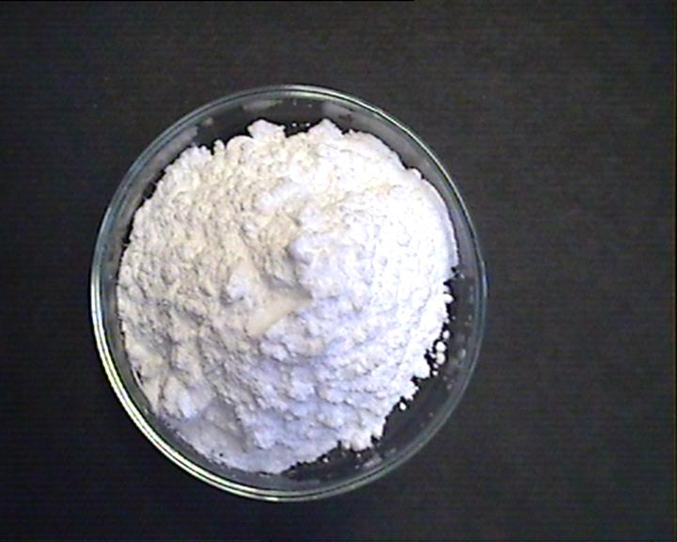
Oxid křemičitý SiO₂
-Pevná, velmi stálá látka, nerozpustná ve vodě, v přírodě se vyskytuje jako nerost křemen a jeho
Křišťál
barevné odrůdy např.:
Ametyst
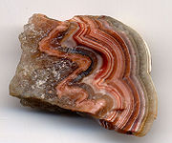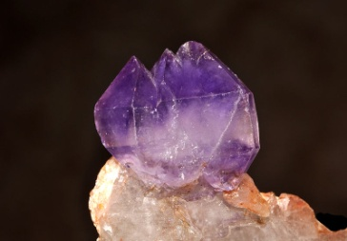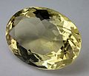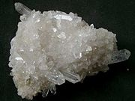
Křišťál
Citrín
Achát
- je hlavní složkou křemenného písku
- používá se ve stavebnictví a k výrobě skla
Oxid hlinitý Al₂O₃
-bílá práškovitá látka, v přírodě se vyskytuje jako velmi tvrdý nerost korund, jeho odrůdy jsou drahé kameny modrý safír a červený rubín
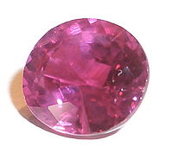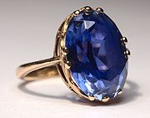
Rubín Safír

-používá se k výrobě porcelánu a hliníku

Abyste toho uměli ještě víc, pokračujte na další stranu …

Vytiskněte a vyřešte nebo přepište do sešitu.
SULFIDY
- dvouprvkové sloučeniny síry
- Názvy a vzorce sulfidů se tvoří stejně jako oxidy, jenom místo kyslíku napíšeme síru. Oxidační číslo síry v sulfidech je –II!!!

Tab. 1: Přehled názvosloví sulfidů
oxidační číslo | obecný vzorec | koncovka | příklad | název
I | M₂S | -ný | Na₂S | sulfid sodný
II | MS | -natý | CuS | sulfid měďnatý
III | M₂S₃ | -itý | Al₂S₃ | sulfid hlinitý
IV | MS₂ | -ičitý | SiS₂ | sulfid křemičitý
V | M₂S₅ | -ečný, -ičný | P₂S_{5 ,} As₂S₅ | sulfid fosforečný.  sulfid arseničný
VI | MS₃ | -ový | SeS₃ | sulfid selenový
VII | M₂S₇ | -istý | Mn₂S₇ | sulfid manganistý
VIII | MS₄ | -ičelý | OsS₄ | sulfid osmičelý

Vytvořte vzorce sloučenin
Sulfid sodný, sulfid berylnatý, sulfid hlinitý, sulfid křemičitý, sulfid fosforečný, sulfid molybdenový, sulfid rtuťnatý, sulfid manganistý, sulfid cesný, sulfid nikelnatý, sulfid železitý, sulfid titanitý
- Pojmenujte sloučeniny
K₂S, MgS, In₂S₃, CS₂, As₂S₅, SeS₃, OsS₄, Co₂S₃, Li₂S, CdS, Ti₂S₃, SnS₂,

Řešení:
a) Na₂S, BeS, Al₂S₃, SiS₂, P₂S₅, MoS₃, HgS, Mn₂S₇, Cs₂S, NiS, Fe₂S₃, Ti₂S₃
b) sulfid draselný, sulfid hořečnatý, sulfid inditý, sulfid uhličitý, sulfid arseničný, sulfid selenový, sulfid osmičelý, sulfid kobaltitý, sulfid lithný, sulfid kademnatý, sulfid titanitý, sulfid cíničitý

